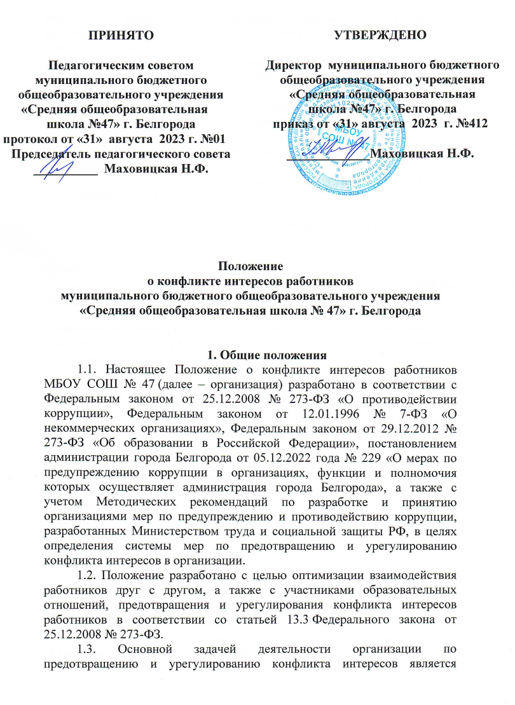
ограничение влияния частных интересов, личной заинтересованности работников организации на выполняемые ими обязанности, принимаемые деловые решения.
1.4. Действие настоящего Положения распространяется на всех работников организации, в том числе выполняющих работу по совместительству.
1.5. Деятельность по предотвращению и урегулированию конфликта интересов в организации осуществляется на основании следующих основных принципов:
- приоритетное применение мер по предупреждению коррупции;
- обязательность раскрытия сведений о реальном или потенциальном конфликте интересов;
- индивидуальное рассмотрение и оценка репутационных рисков для организации при выявлении каждого конфликта интересов и его урегулировании;
- конфиденциальность сведений о конфликте интересов и процессе его урегулирования;
- соблюдение баланса интересов организации и его работника при урегулировании конфликта интересов;
- защита работника организации от преследования в связи с направлением уведомления о конфликте интересов, который был своевременно раскрыт работником организации и урегулирован (предотвращен) организацией.

2. Рассмотрение вопроса о возникшем, а также возможном возникновении конфликта интересов
2.1. В случае возникновения или возможного возникновения у работника организации личной заинтересованности при исполнении трудовых функций, которая приводит или может привести к конфликту интересов, а также если ему стало известно о совершении коррупционного правонарушения в организации, работник организации подает на имя руководителя организации уведомление о возникновении личной заинтересованности при исполнении трудовых функций, которая приводит или может привести к конфликту интересов (далее - уведомление) по форме согласно приложению к настоящему Положению.
Руководитель организации предоставляет уведомление в управление образования администрации города Белгорода.
2.2. Прием сведений о возникшем (имеющемся), а также о возможном конфликте интересов и рассмотрении этих сведений возлагается на работника ответственного за работу по профилактике коррупционных и иных правонарушений в организации.
2.3. При рассмотрении уведомления обеспечивается всестороннее и объективное изучение изложенных в уведомлении обстоятельств, по результатам которого подготавливается мотивированное заключение.
2.4. В мотивированном заключении отражаются выводы по результатам рассмотрения уведомления.
2.5. Выводы по результатам рассмотрения уведомления носят рекомендательный характер.
2.6. Мотивированное заключение и другие материалы в течении 7 (семи) рабочих дней со дня поступления уведомления в отношении сотрудников организации представляются руководителю организации.
2.7. Окончательное решение о способе предотвращения или урегулирования конфликта интересов в отношении работников организации принимает руководитель организации.
2.8. В случае возникновения конфликта интересов ( в том числе при поступлении уведомления) руководитель организации не позднее 3 ( трех) рабочих дней со дня его выявления уведомляет об этом руководителя управления образования администрации города Белгорода.

3. Обязанности работника организации в связи с раскрытием и урегулированием конфликта интересов
3.1. Работник организации при выполнении своих должностных обязанностей обязан:
- соблюдать интересы организации, прежде всего в отношении целей ее деятельности;
- руководствоваться интересами организации без учета своих личных интересов, интересов своих родственников, друзей и третьих лиц;
- избегать ситуаций и обстоятельств, которые могут привести к конфликту интересов;
- раскрывать возникший (реальный) или потенциальный конфликт интересов;
- содействовать урегулированию возникшего конфликта интересов.
3.2. Работник организации при выполнении своих должностных обязанностей не должен использовать возможности организации или допускать их использование в иных целях, помимо предусмотренных уставом организации.

4. Перечень ситуаций, при которых возможен конфликт интересов и способы их разрешения
4.1. Работники организации обязаны принимать меры по предотвращению ситуации конфликта интересов, руководствуясь требованиями законодательства и настоящим Положением.
4.2. Примерный перечень ситуаций, при которых возникает или может возникнуть конфликт интересов:
4.2.1. Директор или работник организации в ходе выполнения своих трудовых обязанностей участвует в принятии решений, которые могут принести материальную или нематериальную выгоду лицам, являющимся его родственниками, или иным лицам, с которыми связана его личная заинтересованность. Например, в случае, если одной из кандидатур на вакантную должность в организации является родственник или иное лицо, с которым связана личная заинтересованность директора организации или указанного работника организации.
4.2.2. Работник организации, ответственный за закупку товаров, работ, услуг для обеспечения государственных (муниципальных) нужд, участвует в выборе из ограниченного числа поставщиков контрагента – индивидуального предпринимателя, являющимся его родственником, иным близким лицом, или организации, в которой руководителем, или заместителем является его родственник или иное лицо, с которым связана личная заинтересованность работника организации.
4.2.3. Работник организации, его родственник или иное лицо, с которым связана личная заинтересованность работника, получает материальные блага или услуги от организации, которая имеет деловые отношения с организацией. Например, в случае если такой работник, его родственник или иное лицо получает значительную скидку на товары, работы, услуги контрагента, являющимся поставщиком товаров, работ и услуг организации.
4.2.4. Работник организации использует информацию, ставшую ему известной в ходе выполнения трудовых обязанностей, для получения выгоды для себя или иного лица, с которым связана личная заинтересованность работника.
4.2.5. Педагогический работник осуществляет частное репетиторство с обучающимся класса, в котором является классным руководителем, на территории организации. Такой конфликт интересов рассматривается на заседании Комиссии по урегулированию споров в соответствии с пунктом 2.5 настоящего Положения.
4.3. Способами урегулирования конфликта интересов в организации могут быть:
- ограничение доступа работника к информации, которая может затрагивать его личные интересы;
- добровольный отказ работника или его отстранение (постоянное или временное) от участия в обсуждении и процессе принятия решений по вопросам, которые находятся или могут оказаться под влиянием конфликта интересов;
- пересмотр и изменение должностных обязанностей работника;
- перевод работника на должность, предусматривающую выполнение функциональных обязанностей, исключающих конфликт интересов, в соответствии с ТК;
- отказ работника от своего личного интереса, порождающего конфликт с интересами организации;
- увольнение работника по основаниям, установленным TK;
- отказ работника от принятия решения в пользу лица, с которым связана личная заинтересованность работника;
- установление правил, запрещающих работникам разглашение или использование в личных целях информации, ставшей известной в связи с выполнением трудовых обязанностей;
- внесение изменений в локальные нормативные акты организации, связанные с порядком оказания платных образовательных услуг, в том числе касающиеся запрета на частное репетиторство на территории организации;
- иные способы урегулирования конфликта интересов.
4.4. При урегулировании конфликта интересов учитывается степень личного интереса работника, и вероятность того, что его личный интерес будет реализован в ущерб интересам организации.

5. Ответственность за несоблюдение настоящего Положения
5.1. Согласно части 1 статьи 13 Федерального закона от 25.12.2008 № 273-ФЗ «О противодействии коррупции» граждане РФ, иностранные граждане и лица без гражданства за совершение коррупционных правонарушений несут уголовную, административную, гражданско-правовую и дисциплинарную ответственность в соответствии с законодательством РФ.
5.2. В соответствии со статьей 192 TK к работнику могут быть применены следующие дисциплинарные взыскания:
1) замечание;
2) выговор;
3) увольнение, в том числе:
- в случае однократного грубого нарушения работником трудовых обязанностей, выразившегося в разглашении охраняемой законом тайны (государственной, информации ограниченного распространения и иной), ставшей известной работнику в связи с исполнением им трудовых обязанностей, в том числе разглашении персональных данных другого работника (пп. в» п. 6 ч. 1 ст. 81 TK);
- в случае совершения виновных действий работником, непосредственно обслуживающим товарные ценности, если эти действия дают основание для утраты доверия к нему со стороны работодателя (п. 7 ч. 1 ст. 81 TK);
- по основанию, предусмотренному пунктом 7.1 части 1 статьи 81 TK в случаях, когда виновные действия, дающие основания для утраты доверия, совершены работником по месту работы и в связи с исполнением им трудовых обязанностей.
5.3. Заинтересованное лицо несет перед организацией ответственность в размере убытков, причиненных им организации. Если убытки причинены организации несколькими заинтересованными лицами, ответственность перед организацией является солидарной.

Приложение № 1
к Положению о конфликте интересов
МБОУ СОШ № 47 г. Белгорода

